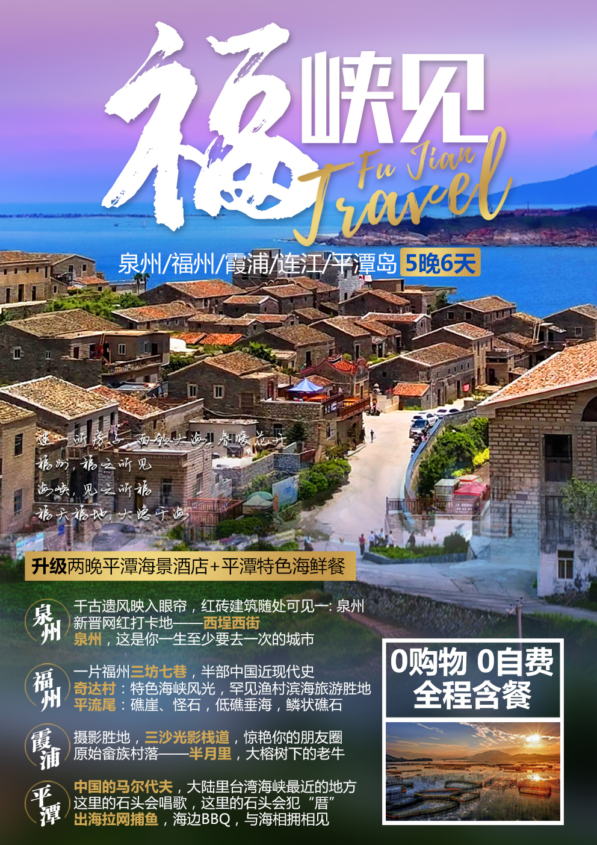

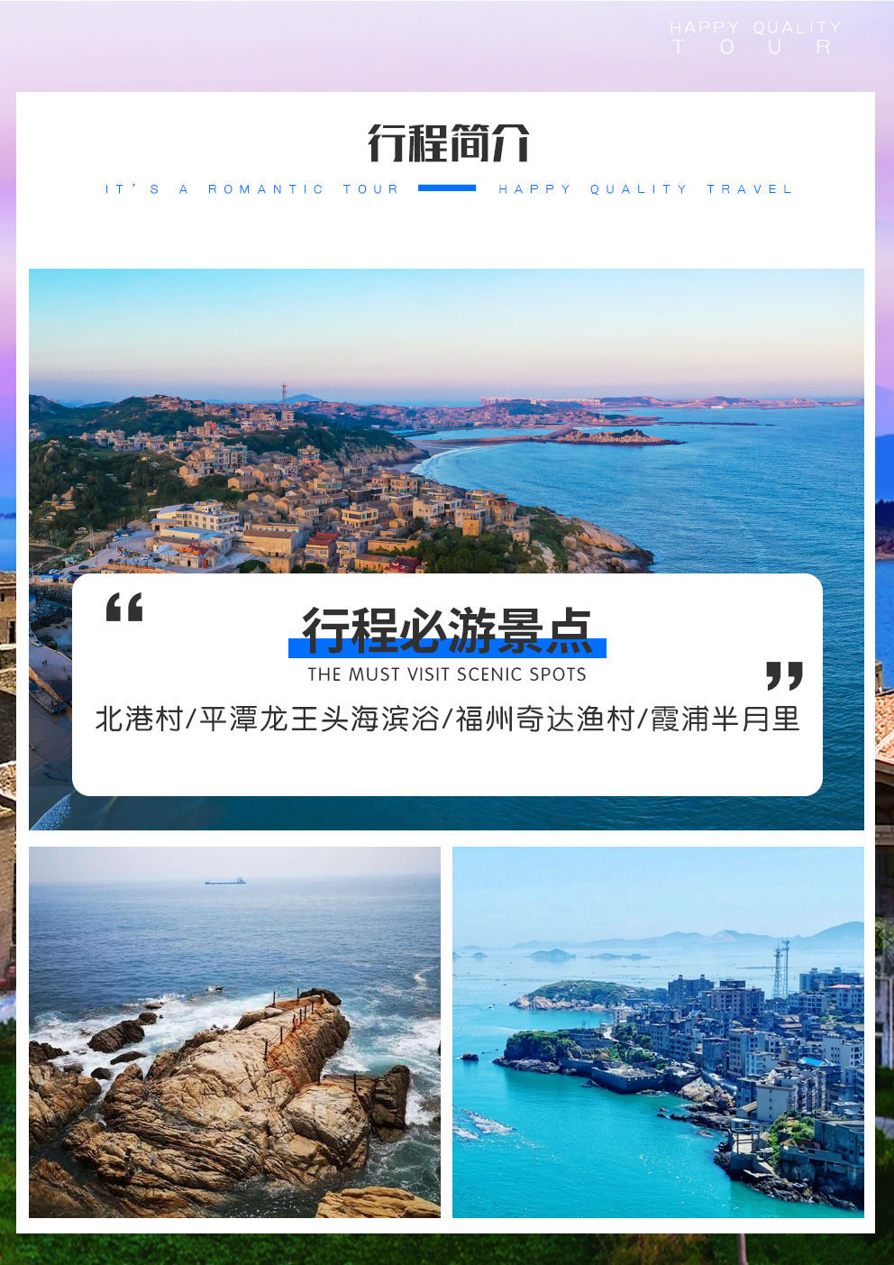

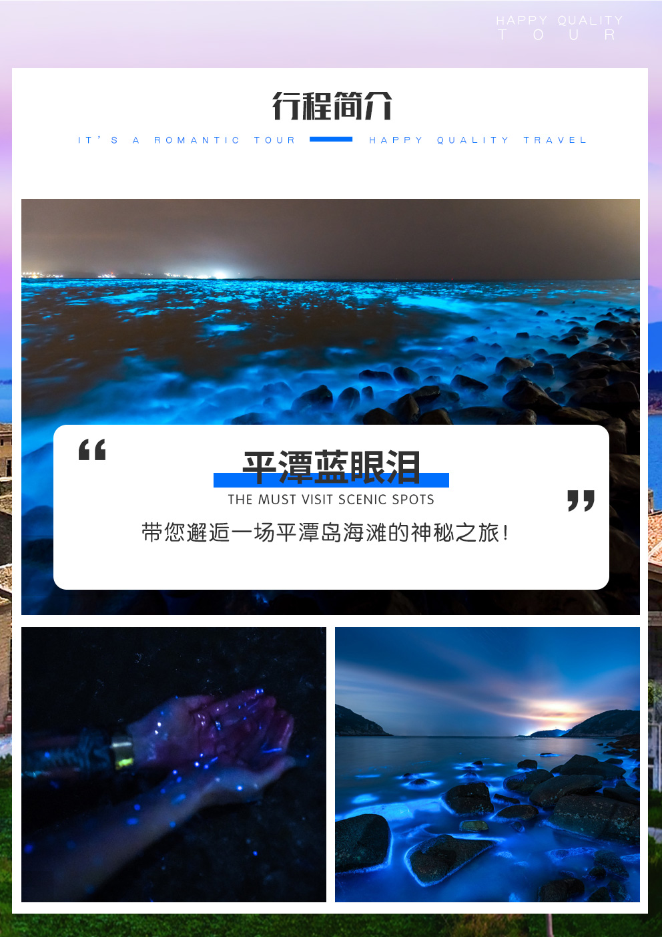

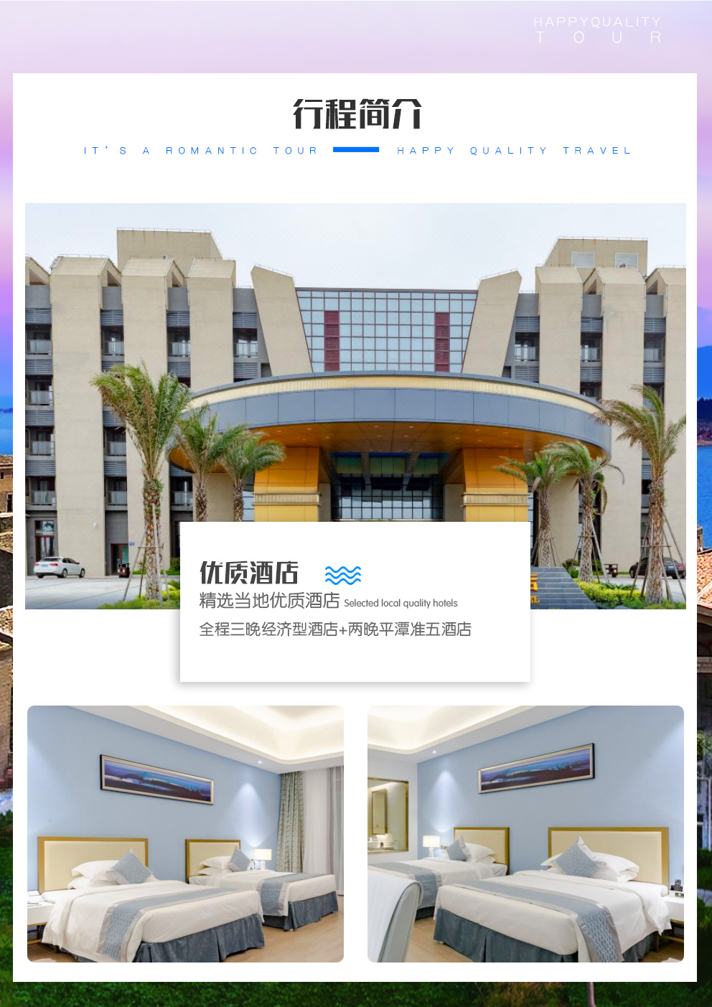

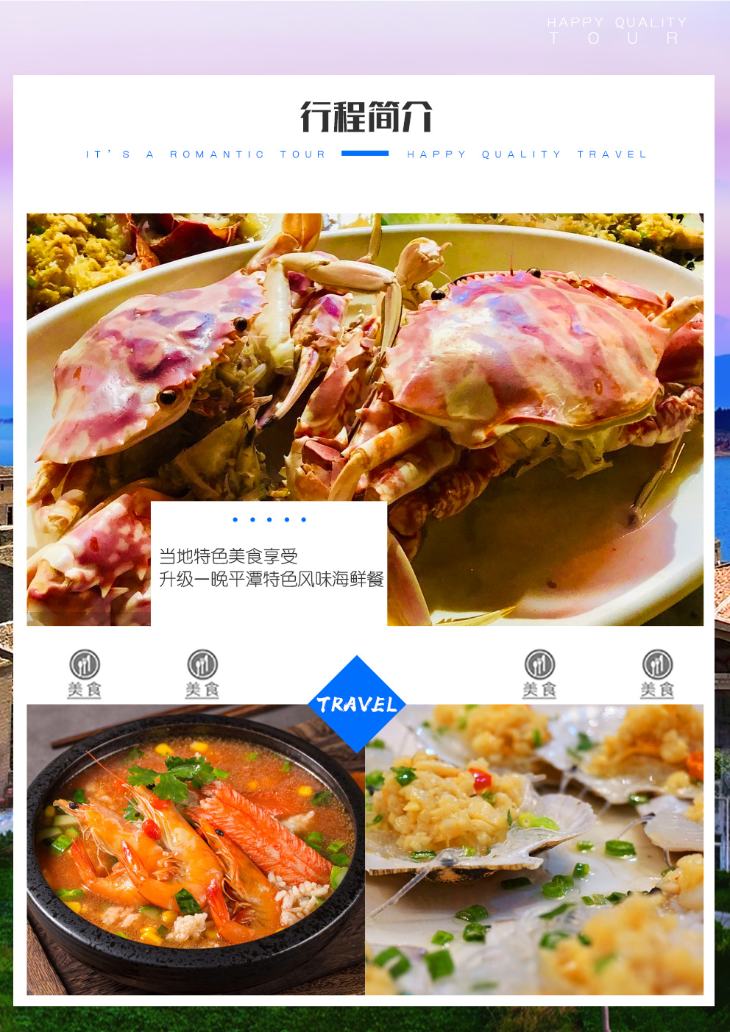

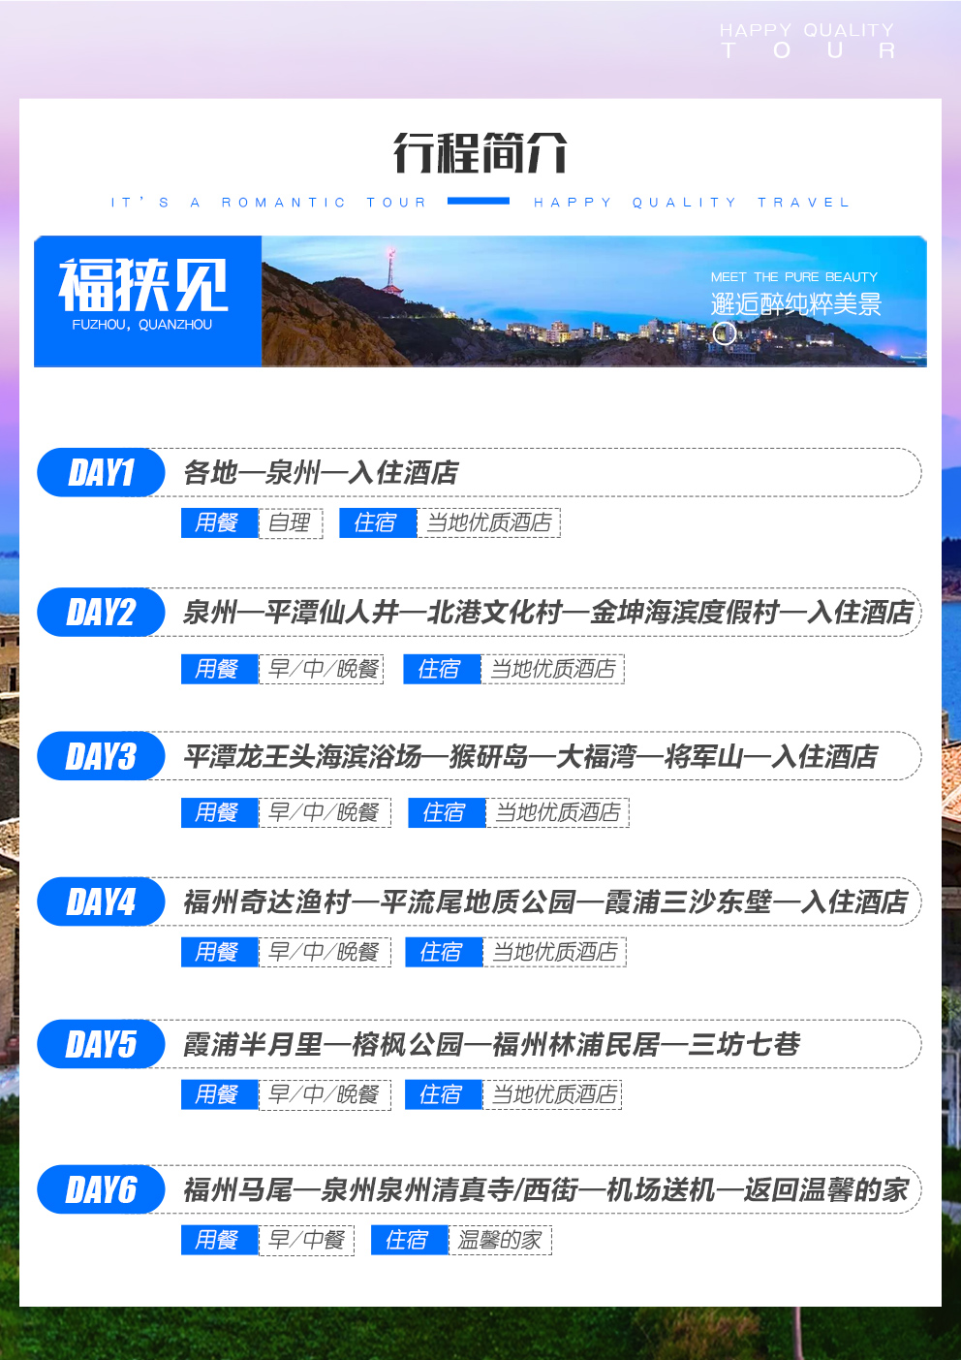

|  |  |  |  |  |  |
| --- | --- | --- | --- | --- | --- |
| **福狭见word6** **日期** | **具体行程** | | | | |
| **D1** | **出发地 8FX$19EY84G7A@UIJAE[0P0泉州➢平潭** | | | | |
| 乘机前往泉州，司机接机入住酒店。 | | | | |
| 早餐：敬请自理 | 中餐：敬请自理 | | 晚餐：敬请自理 | |
| 酒店：晋江 | | | | |
| **D2** | **泉州-平潭仙人井➢北港文化村➢金坤海滨度假村** | | | | |
| 早餐后前往平潭（约3小时车程），途径**【平潭海峡公铁两用跨海大桥】**是新建福州至平潭铁路、长乐至平潭高速公路的关键性控制工程，是合福铁路的延伸、京福通道的重要组成部分，是连接长乐副中心城市和[平潭综合实验区](https://baike.so.com/doc/6258591-6472007.html" \t "https://baike.so.com/doc/_blank)的快速通道，是中国第一座公铁两用跨海峡大桥"；平潭海峡公铁两用大桥"是我国施工难度最大的桥梁。该桥址所在的平潭海峡，为世界三大风口海域之一，具有风大、浪高、水深、流急等特点。后游览平潭新晋网红—**【北部湾“岚道”】**：这里媲美仙本那，秒杀小垦丁！风车+玻璃栈道+无敌海景+东方圣托里尼梯田石厝，让人不得不惊叹。虽然玻璃栈道在中国已不是什么新鲜事，但是玻璃栈道搭载平潭天然无污染的自然风光，秉持”原生态+现代化“的理念，沿着海岸线将旅游资源串珠成线串点成链，为游客提供一条游览、探险、极具当地特色的名片景点。参观东南沿海罕见的巨型海蚀竖井――东海仙境**【仙人井】**（车程. 游览约1.5小时），井深超过47米，井口直径超过50米，井中水犹如两条蛟龙扑腾，喷起簇簇白色浪花。井里发出呼啸声，响彻云霄。坊间流传的“龙宫奏乐”、“海怪出没”、“峭壁无瑕”等传说为仙人井增添了一层神秘色彩。前往中国的“爱琴海”—— **【北港村】**：参观北港特色民宿——石头会唱歌，领略平潭石头厝的独特魅力，您可以在民宿中抱一把吉他，轻声哼唱，让吉他的音符旋舞，或是倾听海浪声层层叠叠，带走城市的喧嚣浮躁。午餐后“**跟随老船长去捕鱼”体验拉网捕鱼（视天气情况而定，及潮汐时间安排），**所有收获归游客。参观**【东澳渔港】**位于澳前客滚码头东侧的东澳渔人码头，红棕相间的小木屋、平潭特色的石头厝建筑外立面引入眼中，多个屋面相互拼接、错位，形成双拼、三连拼、四组合等几何形式，让这座渔港产生建筑空间的韵律美。**漫步【金坤海滨度假村】**（烧烤、篝火联欢）我们以沙滩为舞台，大海.篝火为背景进行丰富多彩的烧烤活动，烧烤炉的碳火冉冉升起，大家围着炉旁，架起烧烤炊具、挥舞刀叉，化身烧烤大咖。 | | | | |
| 早餐：酒店内 | 中餐：桌餐 | | 晚餐：烧烤 | |
| 酒店：平潭 | | | | |
| **D3** | **平潭龙王头海滨浴场➢猴研岛➢大福湾➢将军山** | | | | |
| 早餐后前往【**龙王头海滨浴场**】（习近平总书记原担任福建省委副书记时下海游泳地方）位于平潭岛南隅，距城关1.5公里。海滩宽500米，连绵9.5公里长，坡度仅2.2度，是全国最大的海滨浴场之一，砂粒晶莹洁白，星罗棋布的岛礁，后有茂密的森林，滩上可以行车走马，海中可以畅游娱乐。是喜欢游泳的游客不可不去的一处胜地。前往**【猴研岛】**：临海而立，常年受风浪侵袭，岛上怪石嶙峋，放眼所到之处，皆为岩石。而这些岩石无一相似，各具特色。有的呈深红色，表面十分光滑；有的为深灰色，形状奇异。错落分布的大石块、停泊于此的渔船、远处人家的寥寥炊烟，映衬着这一片宁静的海湾，仿佛有着慑人魂魄的魅力。此处为祖国大陆距宝岛台湾最近的地方，与台湾新竹南寮渔港仅有68海里。抵达“大隐于海，福天福地”的**【大福湾】**，可以玩水，可以踏浪，闲逛，吹海福狭见word6风看海景，依山傍海，风光旖旎；有美丽的栈道、沙滩、蘑菇观景亭、游艇码头等。乘车前往**【将军山】**将军山原名老虎山，为纪念1996年初春三军联合演习期间，一百多名将军登山观战之盛况，平潭县委、县政府于同年4月1日决定更改山名，使该区的旅游开发主题更为突出；后入住酒店。 | | | | |
|  | 中餐：桌餐 | | 晚餐：桌餐 | |
| 酒店：平潭 | | | | |
| **D4** | **福州奇达渔村-平流尾地质公园➢霞浦三沙东壁** | | | | |
| 早餐后适时告别平潭独特的海，车赴福州，前往福州新晋网红渔村 - **【连江奇达渔村】**（约2小时车程）抵达后，拍摄奇达渔村；奇达村是一个独具特色的海峡风光，奇达渔村滨海风光十分罕见，极具震撼力，是观看海景不可多得的好去处，真正是国内一流的滨海旅游胜地。奇达村曾被海峡都市报评为"发现海西之美·十佳景点"。到奇达陶醉一下心旷神怡。  中餐后前往**【平流尾地质公园】**游览。平流尾礁崖陡峭、怪石嶙峋，高崖悬天，低礁垂海，礁石呈片片鳞状，由海岸向海面流去，亿万年经久的海风海水无尽冲刷侵袭，将这里的礁崖深勒出道道的横竖线条深钳岩石，形汇成满礁崖的网状沟坎。  这里海岸线漫长，崖壁峭立，有海蚀平台、海蚀岩洞、海蚀巷道等丰富多彩、形态各异的海蚀地貌，尤其是一块地处海岸线下的海蚀平台，面积近万平方米，涨潮也淹不到；看日出看夕阳、海钓、赶小海、拍婚纱....都可以有哦；令人惊奇的海蚀地貌；绚丽海岸风光尽收眼底...  后乘车前往霞浦（约2.5小时车程），前往有“银色沙滩”之美誉的—**【三沙东壁光影栈道】**（车程40分钟，游览1小时），抵达后自由拍摄活动，三沙东壁海上美景，莫过于日出日落。被称为“国际滩涂摄影圣地”的霞浦，日出日落的美丽和壮观更是诱惑摄影人趋之若鹜。当落日将滩涂和海水渲染得一片金黄，当一波一波的潮水在霞光映照下翻滚金光，当有人在鎏金的滩涂上走过，你会心潮蓬勃，你会激动不已，情不自禁地屏住呼吸，按动快门，记录下魅力四射的美景。后入住酒店。 | | | | |
| 早餐：酒店内 | 中餐：桌餐 | | 晚餐：桌餐 | |
| 酒店：霞浦 | | | | |
| **D5** | **霞浦半月里➢榕枫公园➢福州林浦民居➢三坊七巷** | | | | |
| 早餐后前往**【半月里】**，半月里被誉为“畲族历史文化名村”，有近3百年历史的龙溪宫（省级文物保护单位）、雷世儒大厝、雷位进故居、雷志茂故居、秀才院、雷氏宗词（均被省政府列入文物保护单位龙溪宫的附属保单位)。  游览**【榕枫公园】**榕枫公园地处福建省霞浦县牙城镇渡头村，是杨家溪的一个重要景点。公园主要是由大片的枫树林和古榕树群所组成的。后乘车返回福州（约2.5小时车程！）  午餐后车赴参观**【林浦古民居】**林浦古村位于福州市南台岛东北隅，北临[闽江](https://baike.so.com/doc/5585470-5798064.html" \t "https://baike.so.com/doc/_blank)，南靠九曲山，隔江与鼓山相望，有内浦环绕成岛。自五代开始，林姓聚族而居，日趋兴盛，故称之为"林浦"，迄今已有千年历史。  游览**【三坊七巷-南后街】**（自由参观活动时间约2小时）：首批中国历史文化名街区、福州历史文化的标志、福州人文荟萃的缩影、古代贵族和士大夫的聚居地——三坊七巷，人杰地灵，是福州出将入相的所在地、被喻为“明福狭见word6清古建筑博物馆”。参观**【水榭戏台】、**自由参观爱国民族英雄—林则徐纪念馆，林则徐被誉为“放眼看世界的第一人”，是揭开中国近代史序幕的杰出政治家。自费品尝福州特色美食小吃，鱼丸、锅边、肉燕、海蛎饼、芋泥等。 | | | | |
| 早餐：酒店内 | | 中餐：桌餐 | | 晚餐：桌餐 |
| 酒店：福州 | | | | |
| **D6** | **福州马尾➢泉州泉州清真寺、西街➢昆明** | | | | |
| 早餐后，参观**【中国（马尾）船政博物馆】**（讲解员1小时）[中国](http://baike.haosou.com/doc/1279856.html" \t "_blank)船政[文化](http://baike.haosou.com/doc/5366095-5601798.html" \t "_blank)博物馆位于[福州市](http://baike.haosou.com/doc/5206019.html" \t "_blank)经济技术[开发区](http://baike.haosou.com/doc/5634949.html" \t "_blank)（马尾）昭忠路马限山东麓。该馆依山而建，为五层[建筑](http://baike.haosou.com/doc/1771423.html" \t "_blank)，建筑[面积](http://baike.haosou.com/doc/5635165.html" \t "_blank)4100平方米，正面[造型](http://baike.haosou.com/doc/6279234.html" \t "_blank)为两艘乘风破浪的[战舰](http://baike.haosou.com/doc/5421120.html" \t "_blank)，[气势磅礴](http://baike.haosou.com/doc/3755280.html" \t "_blank)，颇具现代建筑[风格](http://baike.haosou.com/doc/5414027-5652168.html" \t "_blank)。  后乘车前往泉州（约2小时车程），参观中国最早的【**清真寺】**清真寺是[伊斯兰教](https://baike.so.com/doc/5366097-5601800.html" \t "https://baike.so.com/doc/_blank)寺院，也叫作清净寺或礼拜寺，我国的伊斯兰教是由外国传入的，随着该教的传播，清真寺也在各地兴起，现存最早的清真寺是[福建](https://baike.so.com/doc/5345568-5581013.html" \t "https://baike.so.com/doc/_blank)[泉州](https://baike.so.com/doc/5369629-5605483.html" \t "https://baike.so.com/doc/_blank)的清净寺。漫步泉州**【西街-西埕】**泉州新晋网红打卡地，从泉州西街的新街巷口或裴巷巷口往里走3分钟左右就能到达。里面的面积不大，但是布置不错，很多适合拍照的背景墙，最吸引人的应该是写有白岩松那句“泉州，这是你一生至少要去一次的城市！”的背景墙。车适时送机，结束行程。 | | | | |
| 早餐：酒店内 | | 中餐：桌餐 | | 晚餐：无 |
| 酒店：无 | | | | |
| 特别提示：所有时间安排，游览顺序仅供参考，由于交通天气路况等诸多原因，导游有权对行程安排进行合理调整。 | | | | | |
| **服务标准包含** | | | | | |
| 1 交通 | 往返飞机经济舱，全程空调旅游车（保证一人一正座。按运管规定，儿童也需占座位，行程内标注时间为常态行车时间，遇修路、堵车等不可抗力因素不在此列）； | | | | |
| 2 住宿 | 指定酒店标准间：三晚经济型酒店+两晚平潭准五酒店  参考酒店：  晋江准三：经典酒店/泉州准三：嘉禾酒店  福州准三：大众之星酒店/金百合酒店/远恒酒店  平潭准五：爱在山水海景酒店或宇城国际海景酒店或同级 | | | | |
| 3 用餐 | 4早9正：早餐为酒店含早，30元/正；**一餐升级平潭特色风味海鲜餐** | | | | |
| 4 导游 | 当地导游服务 | | | | |
| 5 门票 | 所列景点首道大门票 | | | | |
| 6 说明 | 我社有权根据实际情况以不减少景点为基础，前后调整景点顺序，望您理解。 | | | | |
| **费用不含** | | | | | |
| 福狭见word61 | 行程中客人自由活动时所产生的一切费用（不含车、餐、导游）。 | | | | |
| 2 | 不含因单男单女产生房差。 | | | | |
| 3 | 因交通延阻、罢工、天气、飞机机器故障、航班取消或更改时间等不可抗力原因所引致的额外费用。 | | | | |
| 4 | 酒店内洗衣、理发、电话、传真、收费电视、饮品、烟酒等个人消费。 | | | | |
| 5 | 当地参加的自费以及以上“费用包含”中不包含的其它项目。 | | | | |
| 6 | 旅游人身意外保险。 | | | | |
| 7 | 儿童只含餐费和车费不含门票、住宿和火车票 | | | | |
| **温馨提示** | | | | | |
| 1 | 我社有权根据实际预定成功的动车票和过渡票情况将行程景点参观顺序前后调整，但不会减少景点，敬请理解！  行程内可能出现隔天换车的现象，敬请保管好随身携带物品。 | | | | |
| 2 | 请携带有效身份证原件以方便乘座高铁/动车/飞机及入住酒店登记。 | | | | |
| 3 | 收客须知：1）建议70岁以上请开具健康证明及免责协议书，谨慎接待。2）出于旅游者安全考虑，谢绝接待孕妇参团。 3)未成年人需由法定监护人陪同出行，或需委托人授权其他监护人陪同出行。  赠游或免费项目因人数、天气，个人因素等原因无法安排不退款（温馨提示：景区根据当天入住率50%以上及天气允许条件下方举行篝火晚会）。 | | | | |
| 4 | **来海边建议不要下海游泳，**海和游泳池不同，海有潮涨潮落之分，一旦涨退潮，你离海边距离变远，体力消耗过大极其危险。 | | | | |
| 5 | 出行请注意防暑降温，多喝水，携带太阳帽或遮阳伞，太阳镜，防晒霜等。若您晕车，请自备晕车药上车前半小时服用。为预防肠胃炎或是水土不服可带些正露丸、保济丸等，易过敏的人还应带上抗过敏药物。平潭政府禁止游客下海游泳，敬请注意安全！ | | | | |
| 6 | 行程中未经协商的擅自离团，视同旅游者违约，在征得游客书面同意情况下，旅行社有权不再退费，并不予承担旅游者由此产生的额外费用。正常的项目退费（门票，住宿）以我社折扣价为标准，均不以挂牌价为准。应尽量避免饮用生水和吃不卫生的食物，还请告知用餐禁忌等具体要求，以便我社提供更加细致服务。 | | | | |
| 7 | 请提前书面告知我社是否为失信人，如游客未提前告知，机票一旦付定金或全款后，失信人机票全损。 | | | | |
| 8 | **待质量以游客意见单为准，有任何问题当地马上解决。请如实填好意见单，以此作为投诉主要依据。** | | | | |
| 8 | 我社会对团队质量进行随时监控，请谅解散客拼团局限性，并就团队质量问题及时与我社沟通，以便及时协助解决；旅游者在完团前，请认真客观填写《游客意见调查表》，结束后反愦意见与本人签字意见相悖的，我社不予处理。 | | | | |